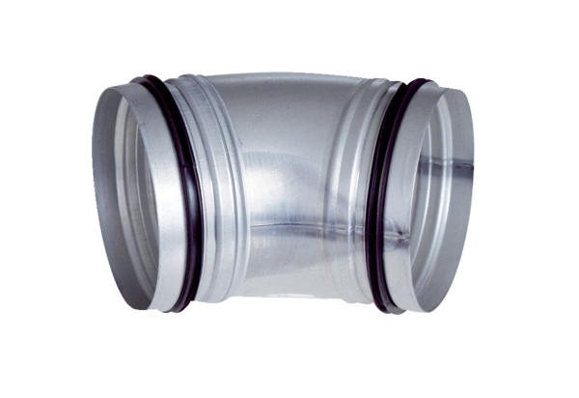Koljeno od 45°, vučeno B45-125Jedinica za pakiranje: 1 komAsortiman: K
Broj artikla: 0055.0326Proizvođač: MAICO

